A döntés-tervezetet véleményezte és az alábbi szempontok szerint tartalmáért felelősséget vállal:

 | Dátum | irodavezető neve, aláírása
szakmai | 2020. december | ……………………………..  Schmidt Norbert
gazdasági-pénzügyi | 2020. december | ……………………………...  Zámodics Péter
jogi | 2020. december | ……………………………...  dr. Taba Nikoletta

Rendelet-tervezet száma: 1 db
Rendelet-tervezet tárgya:  Mór településrendezési eszközök 23. számú módosítás elfogadása | Rendeletet kapja:  - Önkormányzati Iroda 2 pld  - Városfejlesztési és -üzemeltetési Iroda 2 pld  - Paulus Molnár Borház Kft. 1 pld  - Gyurkamion Kft. 1 pld

A Polgármester elé terjeszthető:

aljegyző

Előzetes hatásvizsgálat

Mór város helyi építési szabályzatról szóló 23/2006. (IX.5.) önkormányzati rendelet módosításáról szóló rendelet megalkotására

- társadalmi hatásai: | A rendelet megtartja a településszerkezeti képet, változás az előterjesztésben ismertetett területen történik, az adott terület fejlesztése érdekében.
- gazdasági hatásai: | Az önkormányzatot érintő közvetlen gazdasági hatása nincs, csak közvetett hatása a gazdasági területek fejlesztése révén.
- költségvetési hatásai: | nincs
  - az intézkedés költségvetési egyenlegrontó hatása:
  - az intézkedés egyenlegrontó hatásának fedezete a költségvetésben:
  - az intézkedési költségvetési egyenlegjavító hatása:
  - az intézkedés egyenlegjavító hatásának figyelembevétele a költségvetésben:
  - teljes hatás:
  - teljes hatás az elfogadott költségvetéshez képest:
- környezeti következményei: | nincs
- egészségi következményei: | nincs
- adminisztratív terheket befolyásoló hatásai: | nincs
- jogszabály megalkotásának szükségessége, a jogalkotás elmaradásának várható következménye: | a módosítás beruházói igények alapján indult, önkormányzati rendelet módosítása képviselő-testületi hatáskör, a jogalkotás elmaradásának következménye, hogy a jelenleg hatályos helyi építési szabályzat és szabályozási terv nem tesz lehetővé a vállalkozások bővülését.
- a jogszabály alkalmazásához szükséges személyi, szervezeti, tárgyi és pénzügyi feltételek: | rendelkezésre állnak
- egyéb:

JAVASLAT
MÓR TELEPÜLÉSRENDEZÉSI ESZKÖZÖK 23. SZ. MÓDOSÍTÁSÁnak elfogadása tárgyában

INDOKOLÁS
Mór Városi Önkormányzat Képviselő-testülete a településszerkezeti terv elfogadásáról szóló 176/2006. (VIII. 30.) számú határozattal és Mór város helyi építési szabályzatáról szóló 23/2006. (IX. 5.) önkormányzati rendelettel jóváhagyott Mór Településrendezési eszközeinek kapcsán a 156/2020. (VIII. 3.) határozatban és a 157/2020. (VIII. 3.) határozatban foglaltak alapján pontszerű felülvizsgálatot kezdeményezett.

A Képviselő-testület kezdeményezte a településrendezési eszközök felülvizsgálatát egyrészről a Gyurkamion Belföldi és Nemzetközi Fuvarozó Kft. (8060 Mór, Wesselényi u. 16/a.) által 2020 májusában készített tanulmányterv alapján, a beruházó tulajdonában lévő Mór, 2146/51, 2146/52 és 2146/26 hrsz-ú ingatlanok vonatkozásában, mely szerint a 2146/26 hrsz-ú területre érvényes előírásokat kérték kiterjeszteni a 2146/51 és 2146/52 hrsz-ú területekre is (Gksz17 jelű építési övezetet), azzal a céllal, hogy a három ingatlan azonos övezetbe tartozzon.
A felülvizsgálat másrészről a Paulus Molnár Borház Kft. (8060 Mór, Csókakői u. 10.) által kérelmezett módosítási igényekre figyelemmel történik, miszerint a benyújtott tanulmányterv alapján a Mór, 1257 hrsz-ú területre érvényes, a Kút-ér vízfolyás mellett lévő 10 m széles kötelező fásítási sáv csökkentését kérték, a Közép-dunántúli Vízügyi Igazgatóság, mint üzemeltető részére a vízfolyás melletti 3 m minimum üzemeltetési sáv biztosításával.

A Polgármester a településfejlesztési koncepcióról, az integrált településfejlesztési stratégiáról és a településrendezési eszközökről, valamint egyes településrendezési sajátos jogintézményekről szóló 314/2012. (XI. 8.) Korm. rendelet (a továbbiakban: Korm. rendelet) előírása alapján az OTÉK 2012. augusztus 6-án hatályos településrendezési tartalmi követelményei és jelmagyarázata szerint – folytatta le a településrendezési eszközök 23. számú módosítási eljárását.

A pontszerű 23. sz. településrendezési eszközök módosításának nem volt tárgya a hatályos településrendezési terv teljes körű felülvizsgálata és korszerűsítése. A módosítás keretében nem került sor a településszerkezeti terv, a HÉSZ és a szabályozási tervek teljes körű átdolgozására és dokumentálására.

A Korm. rendelet 39. § (2) bekezdése alapján a településrendezési terv 23. sz. módosítása kapcsán a véleményezési eljárás során beérkezett véleményeket a Képviselő-testület megismerte. A 259/2020. (X.28.) határozattal döntött az egyszerűsített eljárás keretében történő egyeztetés során beérkezett vélemények elfogadásáról.
A 260/2020. (X.28.) határozattal a Fejér Megyei Kormányhivatal Állami Főépítészi Iroda állami főépítészi hatáskörben adott szakmai véleményét elfogadva egyetértett a Gyurkamion Belföldi és Nemzetközi Fuvarozó Kft. megbízásából FehérVÁR tervező Kft. által 2020. októberi dátummal készített kiegészített telepítési tanulmánytervvel, mely alapján a beruházó telephelyével közvetlenül szomszédos Mór, 3609/1 és 3609/2 hrsz.-ú önkormányzati tulajdonú ingatlanokra is kiterjesztésre került a „Gksz-17” jelű övezeti besorolás.

A Korm. rendelet 40. § (1) bekezdése alapján a településrendezési eszköz tervezetét, az eljárás során beérkezett valamennyi vélemény és a véleményezési szakaszban keletkezett egyéb dokumentum egy példányát, továbbá azok másolati példányát elektronikus adathordozón végső szakmai véleményezésre megküldtük az állami főépítésznek.
A 40. § (2) bekezdése szerint az állami főépítész a beküldött dokumentumok alapján megküldte a településrendezési eszközzel kapcsolatos záró szakmai véleményét a településrendezési eszköz elfogadásához.

Az állami főépítész záró szakmai véleménye a Mór településrendezési eszközök 23.sz. módosítására irányulóan (előterjesztés melléklete) egyetértő.

Mór Városi Önkormányzat Képviselő-testületének hatáskörében eljáró
Mór Város Polgármestere
58/2020. (XII.21.) önkormányzati rendelete
Mór város helyi építési szabályzatáról szóló
23/2006. (IX. 5.) önkormányzati rendelet módosításáról

Mór Városi Önkormányzat Polgármestere a katasztrófavédelemről és a hozzá kapcsolódó egyes törvények módosításáról szóló 2011. évi CXXVIII. törvény 46. § (4) bekezdésében foglaltak alapján a képviselő-testület hatáskörében, az épített környezet alakításáról és védelméről szóló 1997. évi LXXVIII. törvény 62.§ (6) bekezdés 6. pontjában kapott felhatalmazás alapján, a Magyarország helyi önkormányzatairól szóló 2011. évi CLXXXIX. törvény 13.§ (1) bekezdés 1. pontjában meghatározott feladatkörében eljárva az illetékes állami főépítész, illetékes környezetvédelmi és természetvédelmi hatáskörben eljáró megyei kormányhivatal, illetékes nemzeti park igazgatóság, illetékes területi vízvédelmi és vízügyi hatóság, Országos Vízügyi Főigazgatóság, illetékes területi vízügyi igazgatási szerv, illetékes megyei katasztrófavédelmi igazgatóság, illetékes népegészségügyi hatáskörben eljáró megyei kormányhivatal, Budapest Főváros Kormányhivatala, közlekedésért felelős miniszter, légiközlekedési hatóság, katonai légügyi hatóság, illetékes közlekedési hatósági hatáskörben eljáró megyei kormányhivatal, illetékes örökségvédelmi hatáskörben eljáró megyei kormányhivatal, illetékes ingatlanügyi hatáskörben eljáró megyei kormányhivatal, illetékes megyei kormányhivatal erdészeti hatáskörben eljáró járási hivatala, honvédelemért felelős miniszter, illetékes megyei rendőr-főkapitányság, illetékes bányafelügyeleti hatáskörben eljáró megyei kormányhivatal, Nemzeti Média- és Hírközlési Hatóság Hivatala véleményének kikérésével a következőket rendeli el:

1. § Mór Városi Önkormányzat Képviselő-testületének Mór város helyi építési szabályzatáról szóló 23/2006. (IX. 5.) önkormányzati rendelete (a továbbiakban: R) 12.§ (4) bekezdése helyébe a következő rendelkezés lép:

„(4) Igény esetén portaépület az előkertben, illetve a kötelező védőfásítással érintett területen is építhető.”

2. § (1) A R mellékletét képező belterület szabályozási tervnek a módosítással érintett területekre vonatkozó normatartalma helyébe az 1. és 2. melléklet módosítással érintett területre vonatkozó normatartalma lép.

(2) A belterület szabályozási terv jelmagyarázat helyébe a 3. melléklet lép.

3. § (1) Ez a rendelet a kihirdetését követő 15. napon lép hatályba.

(2) Hatályát veszti a R 12.§ (5) bekezdése.

Fenyves Péter Dr. Taba Nikoletta
polgármester aljegyző

Záradék:

A rendeletet 2020. december 21. napján kihirdettem.

Dr. Taba Nikoletta
aljegyző
1. melléklet az 58/2020 (XII.21.) önkormányzati rendelethez
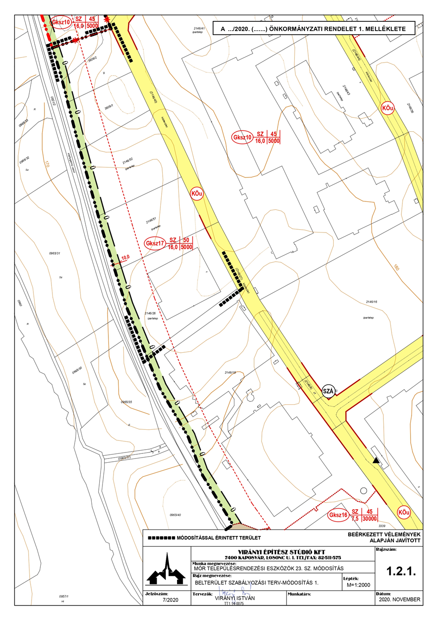

2. melléklet az 58/2020 (XII.21.) önkormányzati rendelethez
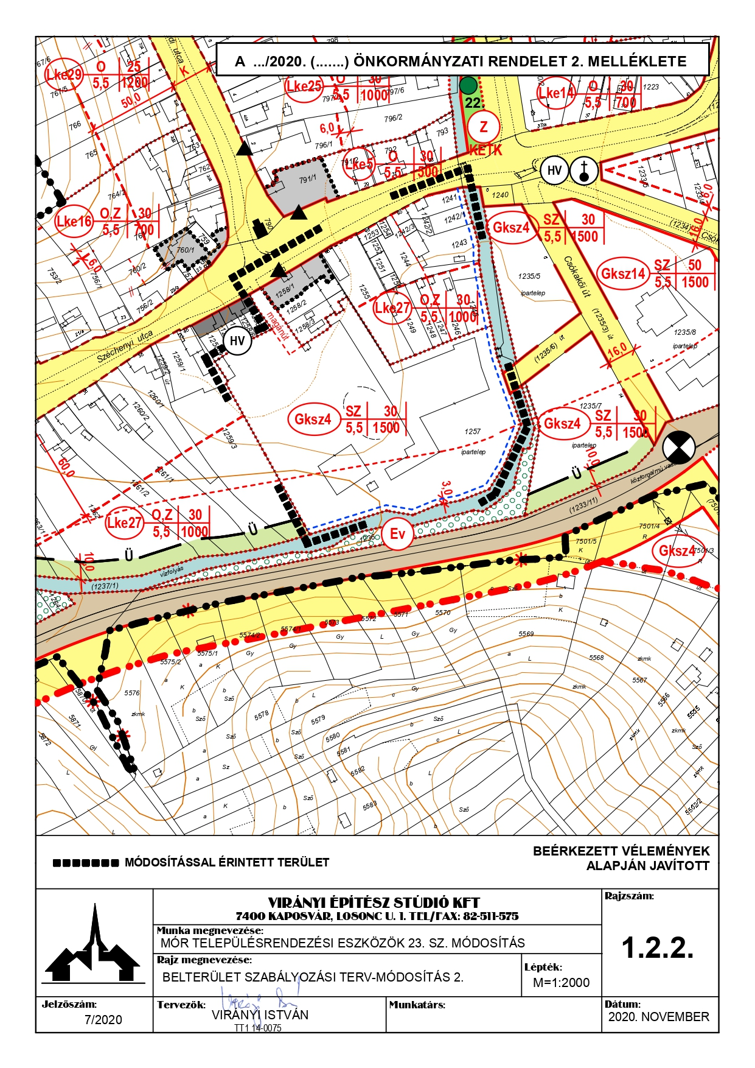

3. melléklet az 58/2020 (XII.21.) önkormányzati rendelethez

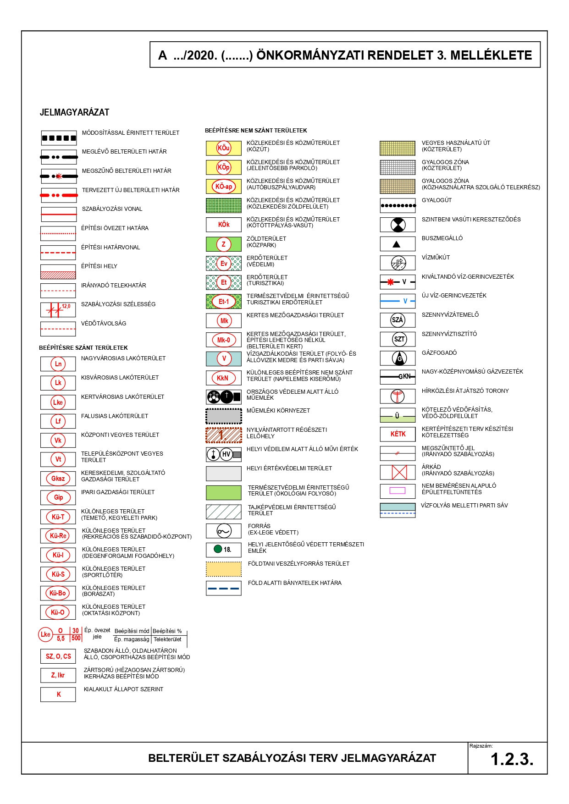

Előterjesztés melléklete
